

Пояснительная записка.

1. Название проекта: War of Krasnogorsk
2. Авторы проекта: Егор Белоусов и Максим Карпов
3. Идея:  
   Создать нестандартный проект на Flask – многопользовательскую игру про жителей Красногорска, с некоторым функционалом:

покупка юнитов, атака других игроков, просмотр статистики.

1. Реализация:

В проекте реализовано несколько обработчиков GET и POST запросов, созданы шаблоны html и формы для покупки/улучшения юнитов и логина/регистрации юзера. Реализованы несколько моделей таблиц для функционирования базы данных, о некоторых из них: пользователи (содержится вся информация о зарегистрированном пользователе), игроки (данные о игровых данных пользователя), расы (данные о расах игры), рейды (данные о проведенных рейдах между игроками), армия (данные об армиях игроков – то есть кол-вах юнитов разных рас у игроков). Также в проекте используются статические данные: картинки и файл css.

1. Технологии:

В игре War of Krasnogorsk задействованы несколько библиотек:

SQLAlchemy, Werkzeug, WTForms, Flask, Flask-Login, Flask-WTF, Random, Math, DateTime

1. Скриншоты:

Главная страница

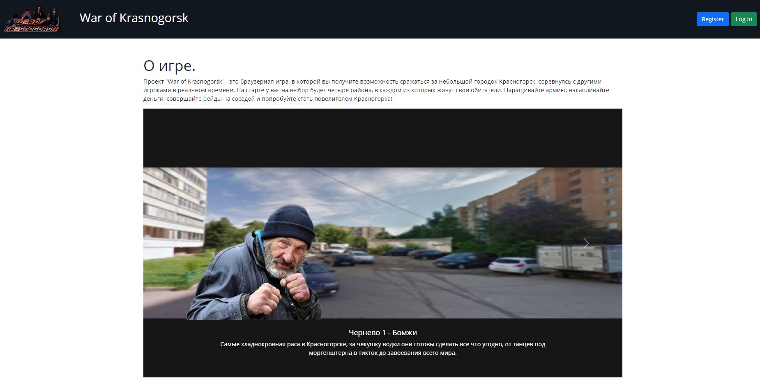

Страница “Армия и экономика”

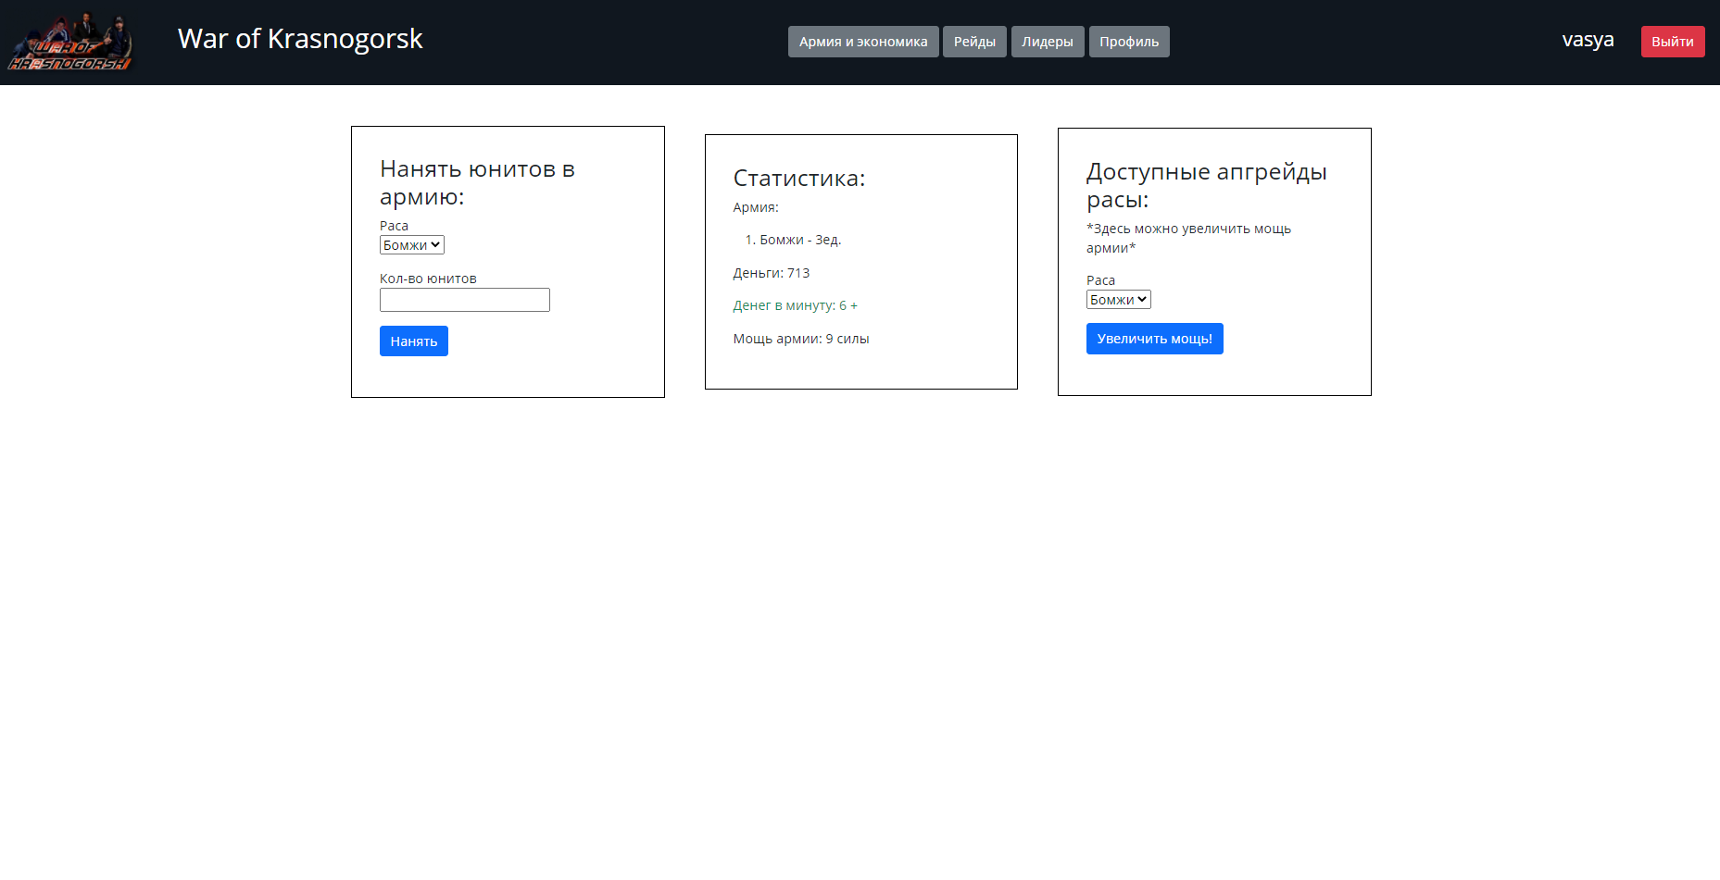

Страница “Рейды”

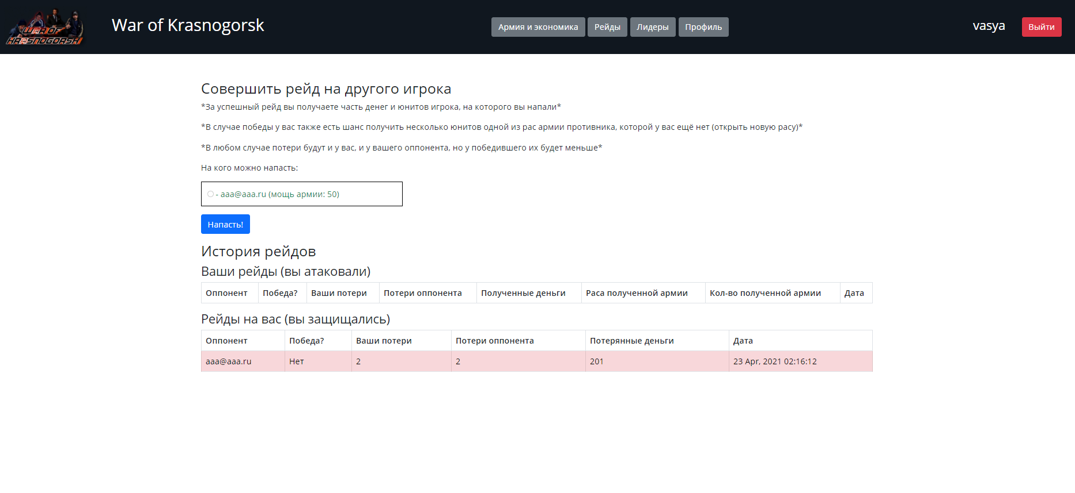

Страница “Лидеры”

